Муниципальное бюджетное дошкольное образовательное учреждение
«Детский сад комбинированного вида с группами для детей с нарушениями речи №57»

Информация о выпускниках ДОУ
за 2014-2015 учебный год.

Выпускница нашего детского сада Орлова Полина посещает школу №21. Она очень примерная и хорошая ученица, учится очень хорошо, всегда участвует в различных конкурсах и занимает призовые места.
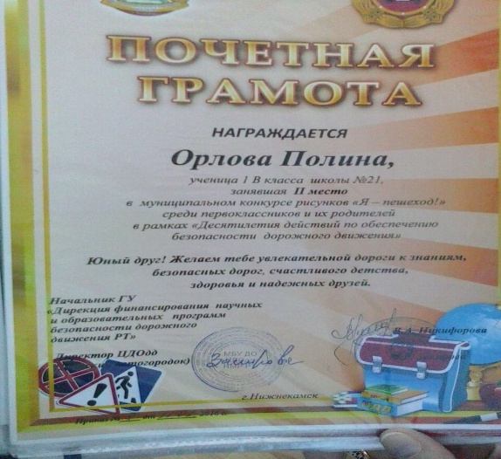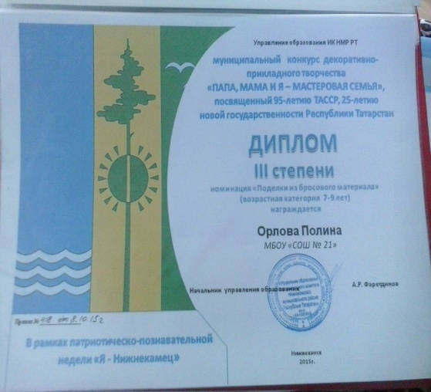
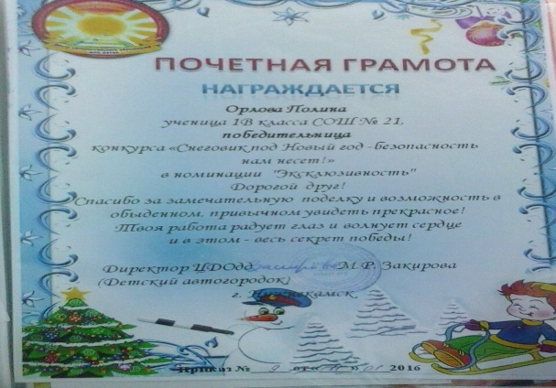

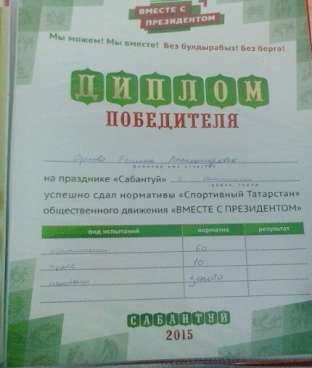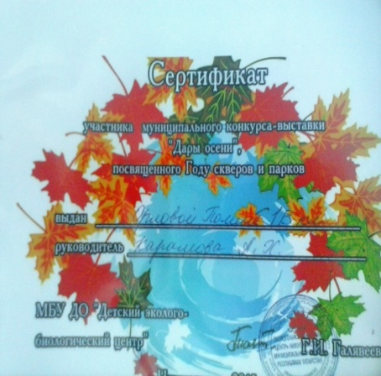

Выпускница нашего детского сада Кузьмина Ульяна ученица 1в класса школы №21.
Ульяна учится хорошо, примерная ученица также занимает призовые места.
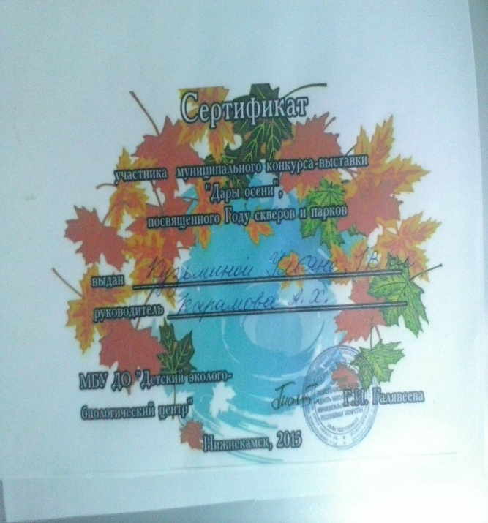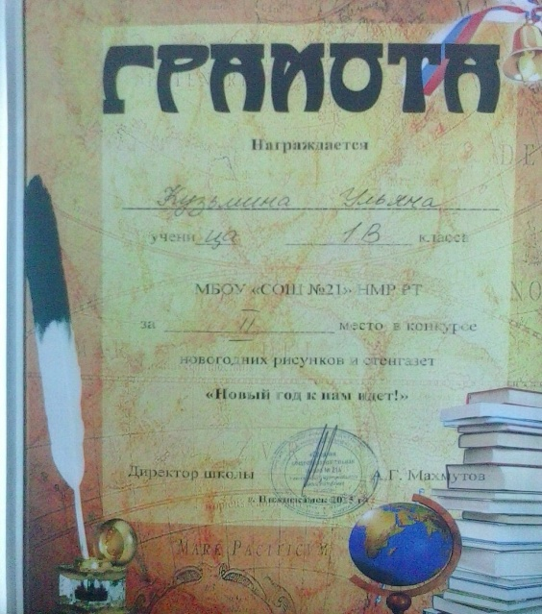

Выпускник нашего детского сада Шамаев Даниэль ученик 1в класса школы №21.
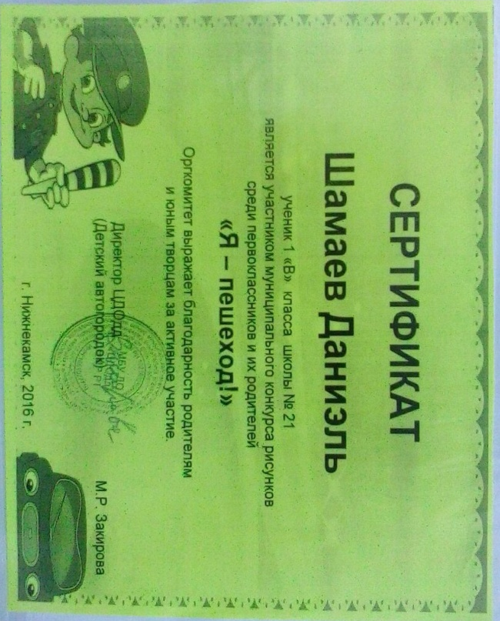
Хайрутдинова Айсылу ученица 1 в класса школы № 21. Айсылу очень активная ученица, учится хорошо, старается участвовать во всех мероприятиях, посещает кружок по рисованию, гимнастики.

Выпускники нашего детского сада Ультракова Лейсан, Гурьянова Алиса, Шайхулова Гузель. Они учатся в школе № 5 в 1 А классе. Учительница их хвалит. Девочки учатся хорошо, участвуют в олимпиадах, принимают активное участие в школьной жизни. Посещают кружок ритмики. У них у всех имеются портфолио. Также есть проекты: «Лук-зеленый друг», «Сказочная буква- М»

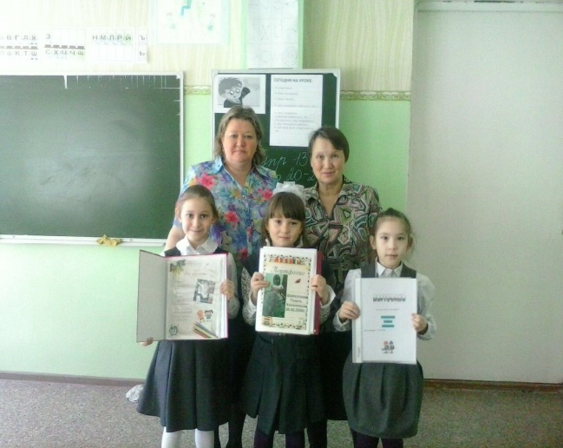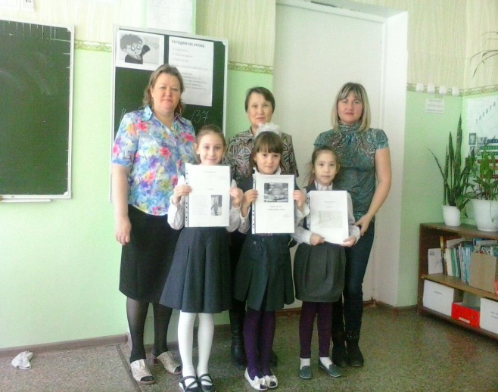

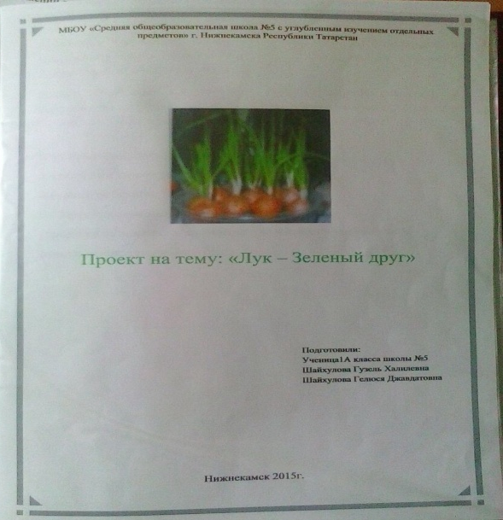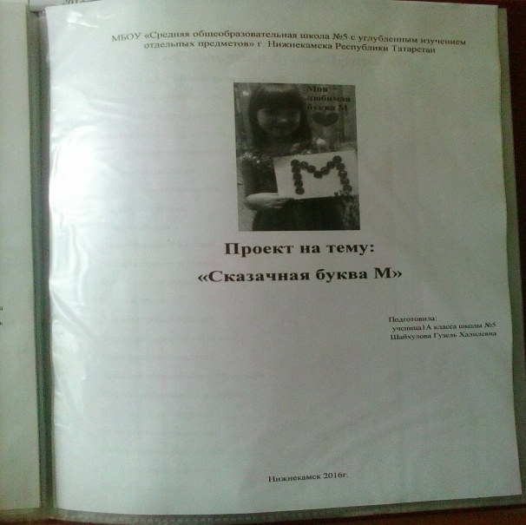
Проект: « Лук –зеленый друг» Проект: « Сказочная буква –М»

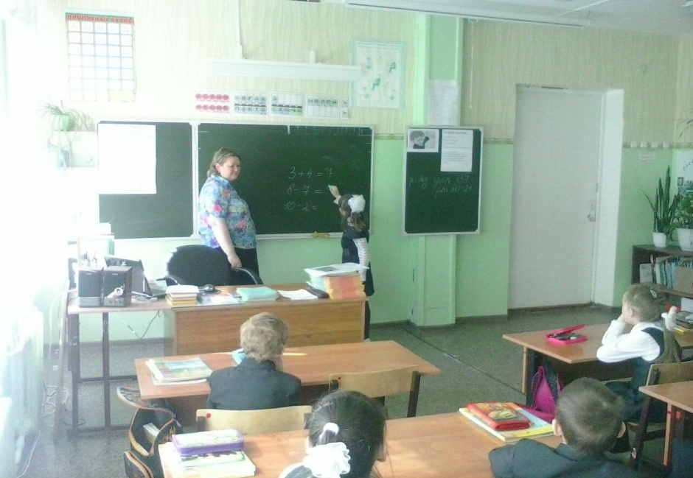
Воспитатель Шигапова Альфия Фахреевна и педагог-психолог Шайхулова Гелюса Джавдатовна посмотрели открытый урок по математике .

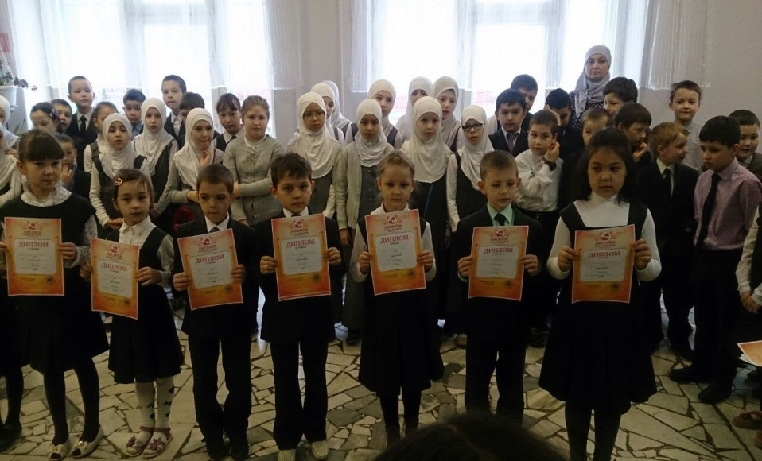
Наши девочки приняли участие в олимпиаде по окружающему миру. Гурьянова Алиса, Ультракова Лейсан, Шайхулова Гузель стали победителями олимпиады.

